Comentarios y ajustes sobre personajes principales:

Gilgamesh

1. Agregar una version igual a *C-GilgameshKingScar* con variación de color. En los tonos de rojo y azul. NO Verde. Verde va a ser Enkidu. Nombrarlo *C-GilgameshKingUtap*
2. Al modelado *C-GilgameshNaked*

-Agregar pollera, la misma que tiene C-GilgameshKing. Sin la parte de arriba. Solo pollera. Y sacarle los colgantes amarillos.

-Hacer frame de la parte posterior sin y con pollera, para ver el culo.

-Sacar Aros y Corona en esta version.

Todo lo demás esta ok.

Enkidu.

1. C-Enkidu4p

Volvamos al camino anterior. Deje Print aquí debajo.

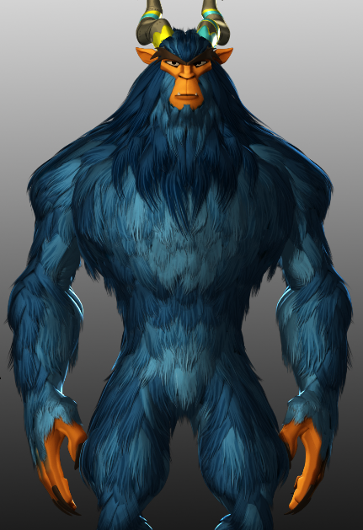

Existe esto en 3D?

Porque varía el azul? Es cuestión de luz?

Dibujo de los pelos menos visibles se puede si tardar mucho? Esto lo vemos con Fer.

Si podes revisa todo esto y escribime en el chat las respuestas.

1. C-Enkidu2p

Va a tener los mismos cambios en el pelaje que el Enkidu4p,

De la capa revisar los detalles de la capa que había marcado Evelin

\\GILGAMESH\3D\MODELOS 3D

-Si no es mucho lio, a esta versión de capa restarle el peluche y la hebilla.

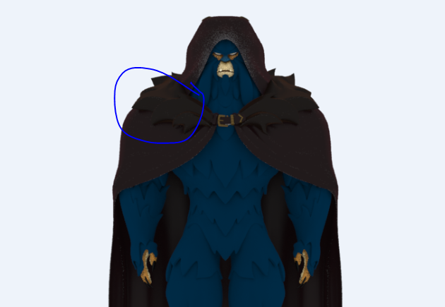

-Agregar taparrabo. El modelo es el mismo que lleva en el archivo C-EnkiduWarHum. Cambiar el color por uno liso tipo cuero.

3- C-EnkiduKing

Usar para Enkidu este modelo que no usamos en Gilga. Ver print abajo

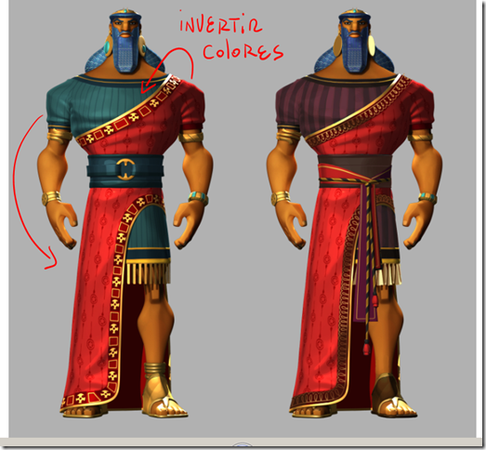

Pero invirtiendo los colores y espejándolo como lo tenemos ahora.

1. C-Enkidu War

Va a usar el mismo vestido que tenga el de rey como hicimos con Gilgamesh.

1. C-EnkiduWarHumCape

De la capa revisar los detalles de la capa que había marcado Evelin

\\GILGAMESH\3D\MODELOS 3D